**피피티 설명   
  
슬라이드 14**

**욜로v8은 나노, 스몰, 미디움, 라지, 엑스트라라지 이렇게 다양한 버전이 존재하는데 그중에서 m 미디엄버전과. x 엑스트라 라지버전을 돌려보았습니다.**

**데이터셋은 isolation 안 한 버전인 v1으로 하였고, 이미지 증강 파라미터를 적용하여 m버전으로 돌린 결과입니다.**

YOLOv8m - mixup(이미지 혼합), shear(이미지 기울기)0.1 씩 추가한 이유 이미지에 변형을 추가해 모델의 일반화 성능을 높이고 싶었다**.**

**슬라이드 15**

**mAP값이 0.83으로 비교적 높은 성능을 나타냈습니다.**

**슬라이드 16**

**다음은 이전의 m버전과 같은 파라미터값으로 동일하게 적용하여 x 버전을 돌린 결과입니다.**

**슬라이드 17**

**mAP값이 0.84로, m버전으로 돌린 것보다 0.01 더 높은 결과를 나타냈습니다.**

**슬라이드 18**YOLO v8x : isolation 을 적용한 3만 3천개의 이미지 데이터 셋을 가지고 학습

**슬라이드 19**

를 보면 mAP 값이 0.907 로 매우 높다

하지만 **슬라이드 20**

의 동영상을 보며 영상 전체를 bounding box 로 인식하는 문제 발생하는 걸 볼 수 있다.

**슬라이드 21**

YOLO v8x

Pretrained = False 를 설정해 데이터 셋에 더 적합하게 가중치 학습  **슬라이드 22**

maP 값이 0.842 로 이전 슬라이드 16 모델과 비슷한 성능을 보임 **슬라이드 23**성능 확인

**슬라이드 24 (wandb 서버에 저장된 학습 기록을 이용해 모델 비교)**

아래는 yolov8x 성능을 비교한 그래프입니다.

v3데이터를 사용한 모델은 성능이 높으나 동영상으로 성능 확인 시 매우 낮은 성능을 보였습니다.

pretrained = false 모델과 mixup, shear 을 0.1 씩 할당했던 모델은 비교했을때 에포크 80 에서 pretrained = false 모델이 0.8373 으로 조금 더 높은것을 확인 했습니다.  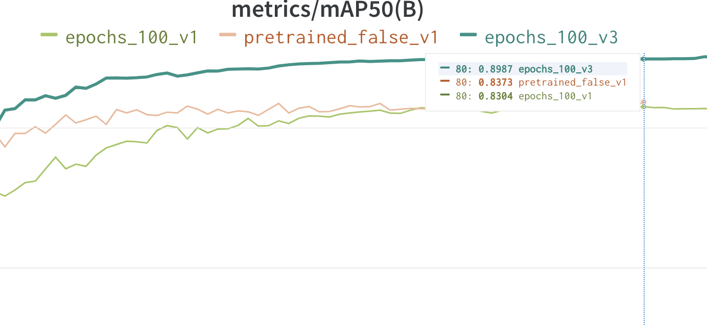

**중간발표 Flask 파트 설명:**

* **Flask 웹 서버를 사용하여 이미지 업로드 및 객체 탐지, 그리고 요리 레시피 검색 기능을 제공하는 애플리케이션 작업**

**(웹페이지 구성 3개 - index.html → result.html → recipe_results.html)**

* **첫 번째로, 이미지 업로드 및 객체 탐지 기능이 있습니다. 이 기능은 사용자로부터 이미지를 업로드 받고, 그 이미지 내의 객체를 탐지하는 역할을 합니다. 이를 위해 YOLO 객체 탐지 모델을 활용하며, Ultralytics의 YOLOv8 라이브러리를 이용하여 구현됩니다. 이미지 처리에 필요한 여러 라이브러리들, 예를 들어 PIL, io, cv2, numpy 등도 사용됩니다.**
* **두 번째로, 요리 레시피 검색 기능이 있습니다. 이 기능은 첫 번째 기능에서 탐지된 객체(예를 들어 음식 재료)에 기반하여 요리 레시피를 검색합니다. Edamam의 레시피 검색 API를 이용하여 해당 재료를 이용하는 요리 레시피를 검색하게 됩니다. 검색된 레시피는 사용자에게 보여지게 됩니다.**

**교수님에게 할 질문   
  
지금은 API를 이용해 추천 시스템을 구현 했지만 레시피 추천 시스템 구현 시 레시피의 식재료 중에서 가장 메인 재료에 가중치를 주고 싶은데 어떤 방법이 좋은지 궁금합니다.**